PROYECTO DE RECUPERACION- COVID-19
ESPACIO CURRICULAR: BIOLOGIA II.-
CURSO: 2do Año.-DIVISIONES: todos
TRABAJO PRACTICO N° 2 fecha: hasta13/04
Docentes:
CHINCHILA, MARIA ELIZABETH Curso: 2° División; 1° Turno. Tarde Curso: 2° División: 2° y 3° Turno: Vespertino Correo: elichin_1@hotmail.com
MOLINA ESTER Curso: 2° División; 2° Correo: estercita_78@hotmail.com Turno: Tarde
AGUSTIN MONTAÑEZ Curso: 2° División: 1° Correo: agustin1778@outlook.com Turno: MAÑANA
VACA, SILVINA Curso: 2° División:4° 2°
Correo: silvina354@gmail.com Turno: Vespertino
Responder las tareas al correo del docente según el turno, curso y fecha de presentación.

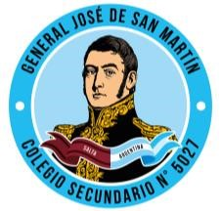

Col.
Sec.
Nº 5027
“GRAL. JOSÉ DE SAN MARTÍN”

Central:
Avda. Líbano Nº 850
–

Tel.4231848

Anexo:
Avda. Independencia y Lanceros S/N
–

Tel.
4960618
-

4954651

Web
:

www.colsanmartin.com.a
r

Correo:

colsanmartin5027@gmail.com

Datos a completar por el alumno APELLIDO Y NOMBRE:
CURSO: DIVISIÓN: TURNO:
E-MAIL:
TELÉFONO: (SEÑALAR: FIJO O MÓVIL)

OBJETIVOS.-
- Leer, comprender información específica para la resolución de las actividades propuestas.
- Desarrollar la capacidad de percepción, interpretación y comprensión fortaleciendo la autonomía.
- Promover la búsqueda y selección de estrategias alternativas para la resolución de problemas poniendo en juego el pensamiento crítico.

COMPETENCIAS.-
- Gestiona su aprendizaje de manera autónoma, conoce y utiliza el lenguaje de las Tics.
- Lee y escribe y utiliza el lenguaje en distintas situaciones problemáticas propuestas.
- Desarrolla autonomía e iniciativa en la selección y organización de la información solicitada.
- Organiza trabaja y comparte información en contextos digitales.

TAREAS.-
- Determinar el concepto de célula.
- Definir estructuras comunes en todos los modelos celulares.
- Reconocer las estructuras semejantes y diferentes de las células eucariotas.-
- Identificar la función que llevan a cabo las organelos de cada modelo celular.

INTRODUCCION

¿Qué es la Célula?:
La célula es la unidad básica, estructural y funcional de los seres vivos. La palabra célula es de origen latín cellula.
En biología, las células se clasifican en 2 grandes tipos de células:
- las células eucariotas: que poseen núcleo celular y
- las células procariotas: que no poseen núcleo celular
La célula como unidad básica de todos los seres vivos, clasifica a los organismos por la cantidad de células que lo componen siendo:
- organismos unicelulares: formados por una célula única como, por ejemplo, las bacterias y los protozoarios, o
- organismos pluricelulares: de 2 o más células como, por ejemplo, los animales y las plantas.
- ACTIVIDAD:
- 1-Reconozca cada modelo celular e identifique las estructuras destacadas.-
…………………………………………
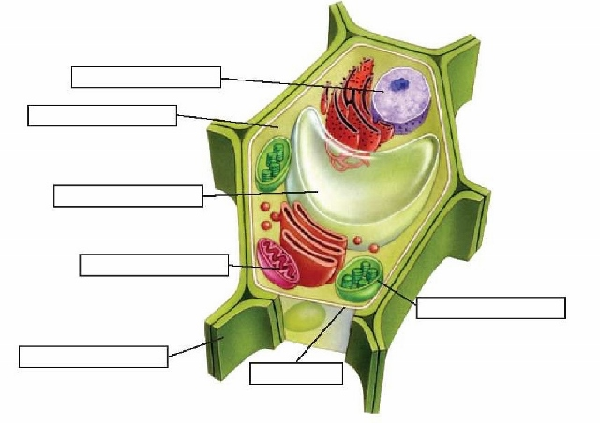
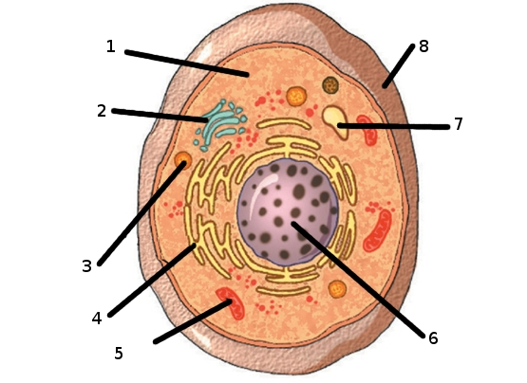
  - Relacionacada parte de la célula con su función.-

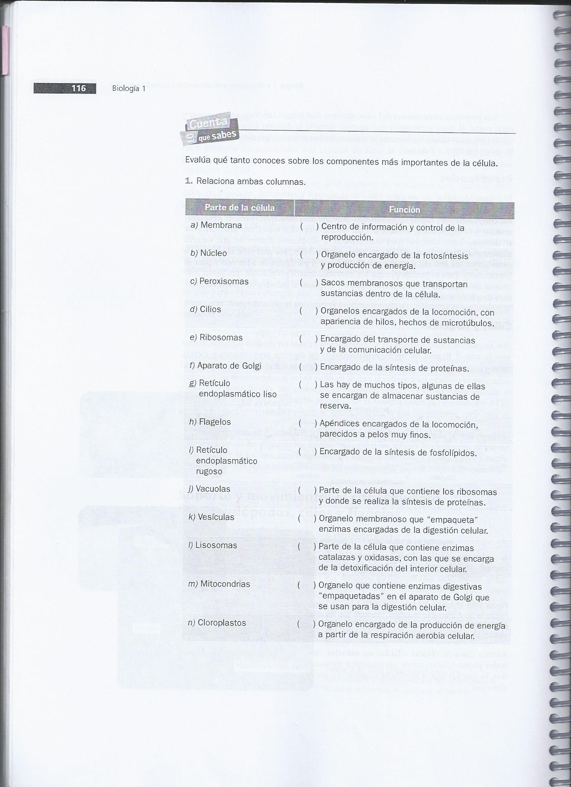
  - Teniendo en cuenta el “CELULAS EUCARIOTAS” completa la siguiente grilla. .-

1) - - - - E -
2) - - - - - - U - - - - -
3) C - - - - - - - - -
4) - - - A - - - - -
5) - - - - - - - - - R - -
6) - - - - - - I - - - - -
7) - - - O - - - -
8) - - N - - - - - - -
9) - - - - - - - - - T -
10) - - - E - - - - - - - -
11) - - - - - - - S

REFERENCIAS.-

1)- Organela propia de la célula eucariota que contiene la información genética y regula la actividad celular.-
2)- Componentes tubulares del citoesqueleto.-
3)- Parte de la célula que se encuentra en la membrana celular y la membrana nuclear.-
4)- Estructuras celulares rodeadas por membranas que se encuentran en el interior del citoplasma y cumplen funciones específicas.-
5)- Organela en la que se lleva a cabo la respiración celular.-
6)- Componentes de la bicapa que forman la membrana plasmática.-
7)- Estructura del citoplasma donde se lleva a cabo la síntesis de proteínas.-
8)- Organelas características de las células animales que intervienen en el momento de la división celular.-
9)- Organela propia de la célula vegetal donde se lleva a cabo la fotosíntesis.-
10)- Estructura rígida constituida por celulosa que envuelve a las células vegetales y se ubica por fuera de la membrana celular.-
11)- Organelas que intervienen en la regulación de la turgencia de la célula vegetal.-

  - Marca con una X la opción que corresponda.-
- La membrana plasmática está formada por:
a) Una bicapa de proteínas.
b) Una capa de lípidos.
c) Una bicapa de fosfolípidos.
- El núcleo celular interviene en:
- La reproducción celular
- La digestión celular
- La respiración celular.
- La siguiente Organela es propia de la célula vegetal:
- Cloroplasto.
- Centriolo.
- Lisosoma.
- La función de los ribosomas es:
- La síntesis de lípidos.
- La síntesis de proteínas.
- La síntesis de hidratos de carbono.
- ¿Cuáles de estas organelas contiene enzimas digestivas?
- Las mitocondrias.
- Los lisosomas.
- El aparato de Golgi.
- La pared celular está presente en:
- Las células vegetales.
- Las células animales y vegetales.
- Las células animales.
- Las granas de los cloroplastos están compuestas por pilas de compartimentos con forma de disco denominados:
- Estromas.
- Tilacoides.
- Matriz.
- El centriolo se caracteriza por:
- Intervenir en el proceso de división celular.
- Estar presente en todas las células.
- Actuar en la respiración celular.
- Las mitocondrias son organelas responsables de:
- La respiración celular.
- El proceso de fotosíntesis.
- La reproducción celular.
- ¿Cuál de estas organelas están formadas por ARN?
- Los ribosomas.
- Las vacuolas.
- Los centriolos.
RECURSOS
Humanos
- Docente: elichin_1@hotmail.com
Materiales
- Cartilla de actividades.
- Bibliografía propuesta.

HERRAMIENTAS Tics
- Programa informático “Word”
- classroom
- Gmail (en caso de consultas)
EVALUACIÓN.-
- Desempeño actitudinal.
- Participación y compromiso.
- Lectura y corrección de actividades propuestas.

MARCO TEORICO
